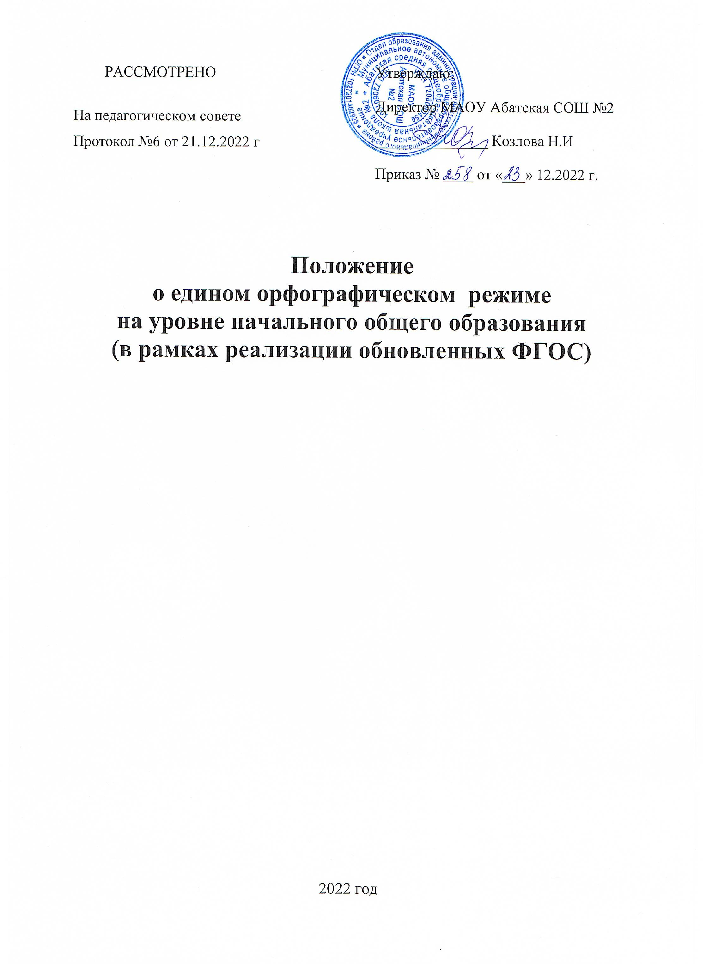

**1. Общие положения**

Настоящее положение определяет следующие цели введения единого орфографического режима на уровне начального общего образования:

* стандартизация требований учителей к обучающимся при работе с тетрадями по предметам учебного плана для реализации принципа преемственности и создания единого образовательного пространства;
* развитие у обучающихся ответственности за результаты своего труда;
* воспитание у обучающихся прилежания, внимательности и аккуратности;
* реализация принципа «прозрачности» требований для всех участников образовательного процесса;

Единый орфографический режим является обязательным для реализации всеми учителями и обучающимися при оформлении и ведении тетрадей.

Единый орфографический режим определяет следующие функциональные процедуры:

* количество и назначение тетрадей, необходимых для ведения обучающимися, требования к их оформлению и проверке;
* требования к устной и письменной речи обучающихся;
* требования к письменным работам обучающихся.

Деятельность учителей начальных классов по соблюдению требований единого орфографического режима контролируется и анализируется заместителем директора по учебно – воспитательной работе в соответствии с планом внутришкольного контроля.

Администрация общеобразовательного учреждения (далее – ОУ) обязана ознакомить учителей начальных классов, обучающихся и их родителей (законных представителей) с настоящим Положением.

**2. Требования к умениям выпускников начальной школы**

**Учащиеся начальной школы должны уметь:**

* говорить или писать на тему, соблюдая ее границы;
* отбирать наиболее существенные факты и сведения для раскрытия темы и основной идеи высказывания;
* излагать материал логично и последовательно (устанавливать причинно-следственные связи между фактами и явлениями, делать необходимые обобщения и. выводы);
* правильно и точно пользоваться языковыми средствами для оформления высказываний;
* строить высказывания в определенном стиле (разговорном, научном, публицистическом и др.) в зависимости от цели и ситуации общения (на уроке, классном часе, экскурсии, в походе и т.д.)
* отвечать громко, четко, с соблюдением орфографических и пунктуационных норм, чисто и аккуратно. Любое высказывание младшего школьника в устной и письменной форме следует оценивать, учитывая логику и речевое оформление.
* грамотно оформленным следует считать высказывание, в котором соблюдаются: правила произношения и ударения;
* правила употребления слов в соответствии с их значением, закрепленным в словарях, и особенностями использования в различных стилях речи;
* правила образования и изменения слов, а также образование словосочетаний и предложений в соответствии с требованиями грамматики;
* правила орфографии и пунктуации: не допускаются ошибки в написании изученных терминов, заглавных букв в географических названиях, в названиях исторических событий, в собственных именах писателей, ученых, исторических деятелей и др.

Речь учащихся должна быть выразительной, что достигается разнообразием эмоционально окрашенных средств речи.

**3. Количество и назначение ученических тетрадей**

Количество тетрадей по предметам учебного плана должно соответствовать норме, определенной программой учебного предмета, и быть оптимально необходимым.

Для контрольных работ по русскому языку и математике используются специальные тетради, которые в течение всего учебного года хранятся в ОУ и выдаются обучающимся для выполнения контрольных работ и/или проведения работы над ошибками.

Для творческих работ по развитию речи используются специальные тетради, которые в течение всего учебного года хранятся в ОУ и выдаются обучающимся для выполнения творческих работ.

*Изложение и сочинение относятся к работам творческого характера и подписываются как тетради для творческих работ по литературному чтению(3-4 кл.), контрольные изложения и сочинения – в тетради для контрольных работ по русскому языку.*

Учитель обязан предупредить обучающихся о необходимом количестве тетрадей на первом уроке по предмету текущего учебного года.

Обучающийся обязан иметь полный комплект тетрадей, необходимых для работы.

Тетради для обучающихся 1 класса подписываются учителем или родителем. Со второго полугодия 2 класса обучающиеся подписывают тетради самостоятельно под руководством учителя. Обложки рабочих тетрадей подписываются печатным текстом.

Все записи в тетрадях оформляются каллиграфическим аккуратным почерком, с использованием ручки с чернилами синего (фиолетового) цвета. Все подчеркивания, выделения и начертания геометрических фигур выполняются простым карандашом.

Рабочие тетради проверяются учителем чернилами красного цвета ежедневно.

Все контрольные, самостоятельные и проверочные работы обязательно оцениваются учителем в течение трех дней, отметки заносятся в классный журнал. Самостоятельные письменные работы по развитию речи (сочинения, изложения) обучающего характера оцениваются, и отметка за эти работы может быть выставлена в журнал по усмотрению учителя.

|  |  |  |  |  |  |
| --- | --- | --- | --- | --- | --- |
| ***№ п/п*** | ***Учебный предмет*** | ***Количество тетрадей*** | | ***Период обучения*** | ***Комментарий*** |
|  |  | ***текущих*** | ***контрольных*** |  |  |
| **1** | **Русский язык** | Прописи | Нет | Период обучения грамоте | Помимо прописей, допускается наличие  1 – 2 тетрадей |
| 2 | 1 | 1–4 |  |
| **2** | **Литературное чтение** | Нет | Нет | 1–4 | Допускается наличие тетрадей |
| **3** | **ОРКСЭ** | В соответствии с программными требованиями | Нет | 4 | Допускается наличие  тетрадей |
| **4** | **Математика** | Рабочие тетради | Нет | Период обучения грамоте | Помимо рабочих тетрадей, допускается наличие  1 – 2 тетрадей |
| 2 | 1 | 1–4 |  |
| **5** | **Окружающий мир** | Нет | Нет | 1–4 | Допускается   использование рабочих тетрадей на печатной основе, входящих в УМК, допускается наличие дополнительных тетрадей |
| **6** | **Иностранный язык** | В соответствии c программными требованиями | Нет | 1–4 | Допускается   использование рабочих тетрадей на печатной основе, входящих в УМК |
| **7** | **ИЗО** | Альбом | Нет | 1–4 |  |
| **8** | **Технология** | Нет | Нет | 1–4 |  |
| **9** | **Музыка** | В соответствии c программными требованиями | | 1–4 |  |
| **10** | **Физ. культура** | Нет | Нет | 1–4 |  |

**4. Требования к устной и письменной речи обучающихся**

Формирование речевой культуры младших школьников как необходимое условие их подготовки к полноценной учебной деятельности на ступени основного общего образования, призвана обеспечить начальная общеобразовательная школа.

В настоящее время созданы необходимые условия для целенаправленной работы по формированию речевых компетенций: в соответствии с требованиями ФГОС НОО в примерных программах по учебным предметам для начального общего образования, усилено внимание к вопросам культуры речи учащихся.

Ведущая роль в овладении учащимися культурой устной и письменной речи, прочными орфографическими и пунктуационными навыками принадлежит учителям начальных классов. В связи с этим необходима такая постановка преподавания всех предметов в начальной общеобразовательной школе, при которой речевая культура младших школьников воспитывается в единстве, а требования, предъявляемые на уроках русского языка, поддерживаются учителем на других уроках, в рамках внеурочной деятельности и внеклассных, внешкольных мероприятий.

Успех работы по повышению культуры речи и общей культуры учебного труда учащихся зависит от организованной деятельности учителей начальных классов, от того, как проводятся в жизнь единые требования к устной и письменной речи учащихся всеми педагогическими работниками.

Необходимо привлекать учащихся начальных классов к активной борьбе за чистоту и правильность русской речи, использовать средства наглядной агитации – стенды «Пиши правильно», «Говорите по-русски», «Люби и знай русский язык» и прочее.

Любое высказывание учащихся в устной и письменной форме следует оценивать, учитывая содержание высказывания, логическое построение и речевое оформление, а также следующие умения младших школьников:

- давать ответ на любой вопрос в полной форме, т.е. в форме предложения или маленького текста; односложные ответы рекомендуется исключить;

- правильно строить сложноподчиненные предложения;

- давать развернутый устный ответ типа рассуждения, имеющего структуру: тезис – аргументы – вывод;

- говорить на тему, соблюдая ее границы;

- отбирать наиболее существенные факты и сведения для раскрытия темы и основной цели высказывания;

- излагать материал логично и последовательно, устанавливать причинно – следственные связи между фактами и явлениями, делать необходимые обобщения и выводы;

- правильно и точно отбирать лексический материал в соответствии со значением и стилистической окраской слова;

- отвечать громко, четко, с соблюдением логических ударений, пауз и правильной интонации;

-оформлять любые письменные высказывания с соблюдением орфографических и пунктуационных норм, чисто и аккуратно.

Грамотно оформленным следует считать высказывание, в котором соблюдаются:

- правила произношения и постановка ударений;

- правила образования и изменения слов, а также образования словосочетаний и предложений в соответствии с требованиями грамматики;

- правила орфографии и пунктуации (не допускаются ошибки в написании изученных терминов, заглавных букв в географических названиях, в названиях исторических событии, в собственных именах людей и т.д.).

Речь обучающихся должна быть выразительной, это проявляется в разнообразии словарного запаса, богатстве грамматического строя, уместном использовании эмоционально окрашенных средств речи. Для речевой культуры младших школьников важны и такие умения, как слушать и понимать речь учителя и товарища, внимательно относиться к высказываниям других, умение поставить вопрос, принять участие в обсуждении проблемы или учебной задачи.

Речевая культура младших школьников может успешно воспитываться только в результате целенаправленных действий учителя, для чего рекомендуется:

- показывать обучающимся образцы устной и письменной речи (обязательное соблюдение орфоэпических, орфографических, грамматических, словообразовательных норм, норм лексической сочетаемости);

- использовать все виды пересказа для расширения и активизации словарного запаса учащихся, для практического усвоения нормированной устной и письменной речи;

- для совершенствования речи детей младшего школьного возраста использовать такие методические приемы, как самостоятельные задания, направленные на пополнение знаний по различным предметам, работа в постоянных и сменяемых парах, группах;

- тщательно продумывать ход изложения материала, корректность и точность всех формулировок;

- писать разборчивым почерком;

-уделять внимание формированию умения анализировать, сравнивать, сопоставлять изученный материал, при ответе приводить необходимые доказательства, делать выводы и обобщения;

- на уроках проводить специальную работу, направленную на полноценное восприятие учащимися учебного текста и слов учителя, которые являются не только основными источниками учебной информации, но и образцами правильно оформленной речи. В ходе этой работы учащимся целесообразно предлагать сформулировать тему, цели и задачи урока, составить план собственной работы в группе и т.д.;

- любое высказывание учащихся в устной и письменной форме (развернутый ответ, сообщение, доклад, презентация исследования или творческого проекта) следует оценивать с учетом содержания высказывания, логического построения и речевого оформления, исправляя допущенные ошибки;

- шире использовать выразительное чтение вслух как один их важных приемов формирования культуры устной речи учащихся, как средство эмоционального и логического осмысления текста;

- систематически учить младших школьников работать с книгой, пользоваться разнообразной справочной литературой по предмету, подбирать литературу по определенной теме, правильно оформлять результаты самостоятельной работы с книгой и т.д.;

- систематически проводить работу по обогащению словарного запаса учащихся, по ознакомлению с терминологией изучаемого предмета. Новые термины произносить и объяснять четко, записывать на доске или в тетрадях, постоянно проверять усвоение их значения и правильное употребление в речи. Использовать таблицы с трудными по написанию и произношению словами, относящимися к данной дисциплине;

- следить за аккуратным ведением тетрадей, единообразием надписей и грамотным оформлением всех записей в них, не оставлять без внимания орфографические и пунктуационные ошибки, каллиграфические недочеты;

- шире использовать се формы внеурочной и внеклассной деятельности (олимпиады, конкурсы, факультативные и кружковые занятия, диспуты, клубы и т.п.) для совершенствования речевой культуры учащихся;

- при планировании общешкольных и классных мероприятий предусматривать беседы с родителями (законными представителями) учащихся по выполнению единых требований к речи в ОУ и дома.

**5. Требования к оформлению письменных работ обучающихся**

Организация и контроль за всеми видами письменных работ на ступени начального общего образования осуществляется на основе единых требований к устной и письменной речи обучающихся.

Основными видами классных и домашних письменных работ обучающихся являются:

* *Упражнения по русскому языку и математике;*
* *Текущие, итоговые письменные контрольные, самостоятельные и проверочные работы по русскому языку (диктант, списывание текста, обучающее изложение, обучающее сочинение) и математике;*
* Фиксация наблюдений в природе, осуществляемая в процессе изучения окружающего мира (дневники наблюдений).

Затраты времени на выполнение домашних заданий по всем предметам учебного плана не должны превышать (в астрономических часах) 1,5 часа во 2-3 классах, 2 часа в 4 классе.

Текущие контрольные, самостоятельные и проверочные работы проводятся с целью оценки уровня усвоения программного материала. Их содержание и частотность определяются учителем самостоятельно с учетом специфики предмета, степени сложности и логики изучаемого материала, а также особенностей учащихся конкретного класса, и отражаются в его рабочей программе. Для проведения текущих контрольных самостоятельных и проверочных работ учитель может отводить весь урок либо его часть.

Итоговые контрольные работы проводятся после изучения наиболее значимых разделов и тем образовательной программы по отдельному предмету учебного плана. Таким образом, итоговые контрольные работы, как правило, проводятся в конце четверти, полугодия, года.

Содержание работ для письменного контроля может быть определено по одноуровневым или разноуровневым вариантам, различающимся по степени сложности.

В целях предупреждения перегрузки обучающихся время проведения контрольных, самостоятельных и проверочных работ определяется общешкольным графиком, разработанным с учетом общего количества контрольных работ и утвержденным в установленном порядке. Указанный график рекомендуется согласовывать с методическим объединением учителей начальных классов. В один учебный день допускается проведение в классе только одной письменной контрольной, самостоятельной, проверочной работы. В течение учебной недели рекомендуется проведение в классе не более двух подобных работ. При планировании данного вида работ в каждом классе необходимо предусмотреть их равномерное распределение в течение четверти (триместра), полугодия. Не рекомендуется проводить указанные работы в первый день недели, четверти (триместра), в первый день после каникул и праздников.

Количество контрольных, самостоятельных и проверочных работ по предметам учебного плана может быть определено ОУ самостоятельно в зависимости от требований используемой программы.

**6. Порядок ведения и оформления тетрадей**

При определении каллиграфического письма необходимо строго соблюдать требования и рекомендации нейропсихофизиологов и методистов. Сам процесс письма физиологически и психологически очень сложен: при письме в координированную деятельность вовлекаются кора головного мозга (почти все ее отделы), органы зрения, слуха (особенно если это диктант), многие мышцы тела. Этот процесс чрезвычайно сложен для детей 6–7 лет, начинающих обучение в школе, прежде всего потому, что одновременно формируются и навык выполнения тонкокоординированных движений – графический навык, и навык орфографически правильного письма. Для справки: графический навык – это соблюдение общественно установленных норм выполнения графических элементов, обеспечивающих легкость и правильность чтения письменного текста, способствующих удобству и обоснованной скорости письма и отвечающих эстетическим требованиям.

Не следует систематически использовать ценное время на уроке для фронтального чистописания всех учащихся.

Работа над каллиграфическим письмом должна строиться с учетом системы дифференцированных подходов. Нет смысла заниматься на уроке со всеми детьми одинаково безрезультативным прописыванием элементов, букв, цифр, слогов и слов.

Работу над каллиграфическим почерком следует осуществлять в течение всех четырех лет обучения в начальной школе. При этом необходимо индивидуально подойти к каждому ребенку, так как:

а) часть учащихся пишут достаточно красиво, поэтому учитель на уроке тратит на них меньше времени;

б) часть учащихся неправильно оформляют соединения, что является серьезной проблемой и мешает учителю правильно оценить работу учащихся;

в) часть учащихся испытывают трудности в графическом определении высоты элементов и букв;

г) следует помнить, что такие требования к написанию, как наклон, округлость, параллельность, высота элементов и букв, должны вытекать из строгого и обязательного выполнения требований и рекомендаций методистов и нейропсихофизиологов.

Учителю следует прописывать учащимся те элементы букв, цифр, слоги и буквы, которые требуют корректировки. В ходе проверки учителем прописанных учащимися букв необходимо исправлять неправильно прописанные буквы и выносить (как один из оптимальных вариантов корректировки) образцы их написания на поля (подчеркнуть неправильные соединения, исправить и прописать образцы данных соединений на полях и для прописывания на новой строке). Учителю также необходимо исправлять неправильные написания в классных и домашних работах. Неправильные написания необходимо индивидуально прописывать и в тетрадях для работ по математике. Обязательна система работы над ошибками в тетрадях по математике и по русскому языку. Рекомендуем как один из оптимальных вариантов в ходе проверки работ учащихся только зачеркивать неправильный ответ или ошибку, подчеркнуть это место и дать возможность учащимся самим в классе или дома написать нужный ответ или орфограмму.

**Оформление надписей на обложке тетрадей**

Тетради учащихся для 1-го класса подписывает сам учитель. Тетради учащихся для 2– 4-х классов подписывают сами учащиеся. Надписи на обложках необходимо оформлять по образцу

***Образец:***

***Тетрадь №1 ( №2)***

***для работ***

***по математике (русскому языку)***

***ученика (цы) 1 класса «А»***

***Абатской школы №2***

***Иванова Олега***

Предлог «по» пишется на одной строке с названием предмета.

Нумерация класса пишется арабскими цифрами.

***Фамилию и имя следует писать в форме родительного падежа. Сначала пишут фамилию, а затем полное имя.***

**Оформление письменных работ по русскому языку**

После классной и домашней работы следует отступать **две строчки (пишем на третьей).**

При оформлении **красной строки**  делается отступ вправо не менее 1 см *(один палец).* Соблюдения красной строки требуется с первого класса при оформлении текстов, начала нового вида работы.

В ходе работы **строчки не пропускаются**.

Новая страница начинается **с самой верхней** строки, дописывается до конца страницы, включая последнюю строку.

Слева при оформлении каждой строки отступается от края не более 0,5 см.

Справа строка дописывается до конца. Использование правил переноса обязательно. Не допускается необоснованное наличие пустых мест на строке.

Запись даты написания работы по русскому языку (и математике) ведется по центру рабочей строки.

В первом классе в период обучения грамоте запись даты ведется учителем. По окончании этого периода дата записывается учениками (*15 марта).*

С 3 класса допускается в записи даты писать числительные прописью: *Первое декабря.* Запись названия работы проводится на следующей рабочей строке (без пропуска) по центру и оформляется как предложение.

Например: *Классная работа.*

*Домашняя работа.*

*Работа над ошибками.*

Вариативность работы фиксируется на следующей строке по центру или на полях (краткая форма записи): *1вариант.*

Слово упражнение пишется полностью с 3 класса.

Номера упражнений, выполняемых в тетрадях, указываются при их полном объеме. Если упражнение выполняется неполностью, то не указываются. Допускается краткая и полная форма записи (по центру строки).

Образец: *Упражнение 234 (3-4кл)*

*Упр.234* (1-2)

В работе, требующей записи в столбик, **первое слово пишется с маленькой буквы. Знаки препинания (запятые) не ставятся.**

*Например: ветер*

*восток*

*песок*

При выполнении подобного вида работы в строчку первое слово пишется с красной строки, с большой буквы, через запятую.

*Например:*

*Ветер, восток, песок.*

При выполнении различных видов разбора требуется соблюдение принятых норм сокращений слов, обозначений терминов. Сокращается слово только на согласные:

*глухой-глух., звонкий-зв.,гласный-гл.,согласный-согл.,твердый-тв.,*

*существительное-сущ.*

*прилагательное-прил.*

*глагол-гл.*

*предлог-пр.*

*мужской род-м.р.*

*женский род-ж.р.*

*средний род-ср.р.*

*Прошедшее время-пр.в.*

*Настоящее время-наст.в.*

*Будущее время - буд.в.*

*Единственное число-ед.ч.*

*Множественное число-мн.ч.*

*Название падежей указывается* заглавной буквой (Им.п. Р.п. Д.п. В.п. Т.п. П.п.)

Следует определить, что обозначения **над словами** выполнять ручкой с пастой синего (фиолетового) цвета*.* Все подчеркивания делаются только по линейке***.***

Некоторые виды работ можно проводить и без линейки, при наличии у детей сформированного навыка работы с карандашом.

При оформлении письменных видов разбора следует соблюдать требования предложенных образцов. Обращать внимание учащихся на постановку имеющихся тире, точки и запятой после определенных сокращений терминов.

Напомним, что в математике при сокращении наименований единиц измерений **точки не ставятся**.

**Например: мм, м, см, ч, мин, км, кг, г,км/ч,м/сек, км/мин и др.**

Учащиеся 1-2 классов пишут в тетрадях в узкую линию. Переход на широкую линейку учителем определяется с 3 класса.

У учителей начальных классов много различных приемов организации **«минуток чистописания».** Методика их проведения требует соблюдение содержания, объема и периодичности проведения:

**2 класс – 1-2 строки ежедневно.**

**3-4 класс- 1-2 строки -2-3 раза в неделю.**

Учитель прописывает образцы в тетрадях,указывая типичные ошибки и пути их исправления. Важно обращать внимание детей на положение тетради, посадку, правильно ли они держат ручку. Многие учителя применяют различные приспособления для формирования каллиграфического письма. Для стимулирования детей в практике используются различные приемы поощрения.

При письменном морфемном разборе слов необходимо более четко и аккуратно выделять каждую морфему. Если к корню (приставке, суффиксу, окончанию) слова относятся три (две, четыре, пять) буквы, то и обозначить эти морфемы простым карандашом надлежит более точно. При синтаксическом разборе волнистой линией надлежит подчеркивать только определение, если изучение второстепенных членов предложения предусмотрено программой. При оформлении словосочетаний допускается, помимо традиционной, форма оформления, вытекающая из требований программы для 5-го класса.

Оформление грамматических разборов согласно требованиям УМК.

**Фонетический (УМК « Школа России»):**

Липа – [ л ’и п а], 2 слога

л [ л ’] – согл, зв., мягк.,

и [ и ] - глас., уд.,

п [ п ] – согл., глух., тв.,

а [ а ] – глас., безуд.,

4 б., 4 зв.

**Синтаксический (УМК « Школа России»):**

п.    прил.   сущ.         гл.            сущ.

На лесной полянке появилисьподснежники .(Повест., невоскл., простое, распр.)

- По цели высказывания.

- По интонации.

- По наличию основ (подчеркнуть основу, определить, простое или сложное).

- По наличию второстепенных членов (распростр. или нераспр.).

**Морфологический(УМК « Школа России»):**

**Существительное**

На полянке³– сущ. ,н.ф. – что? полянка,ж. р., 1 скл., П.п., ед. ч., вт.чл. /каким членом предложения является/.

**Прилагательное**

Тонким³ - прил..н.ф. – какой? Тонкий, ед. ч., м. р., Т. п.,вт. чл./каким членом предложения является/.

**Глагол**

Дует³ – глаг. н. ф. – что делать? дуть,1 спр.,наст. вр., 3 л., ед. ч.,сказ./каким членом предложения является/.

Конец формы

|  |
| --- |
|  |

**Оформление письменных работ по математике**

Между классной и домашней работами следует отступать 4 клетки (на пятой клетке начинается следующая работа)

Между видами упражнений в классной и домашней работе отступаются **две** клетки вниз. Следует отметить, что для заглавных букв клетка не отводится, т. е. для них считается одна из двух клеток.

Между столбиками выражений, уравнений, равенств и прочими отступаются **четыре**  клетки вправо (пишем на пятой).

Дату нужно записывать посередине.

В любой работе отступается одна клетка слева от края тетради (5 мм)

В тетрадях отмечаются номер заданий. Слово **«Задача»** пишется.

Оформление задач также требует соблюдения принятых норм. Краткая запись условия задач оформляется в соответствии их вида. «Главные» слова пишутся с большой буквы,допускается их неполная запись (по начальным буквам).

*Например*: ***Маленькие- 7 м. М.-7 м.***

***? ?***

***Большие - 3м. Б.-3 м.***

Существует несколько форм записи решения задач:

а) по действиям, выражением, уравнением

Ответ пишется полный: *Ответ: всего купили 10 мячей.*

б) по действиям с письменными пояснениями, по действиям с записью вопроса

Ответ пишется кратко: *Ответ:10 мячей.*

Слово «Ответ» пишется с заглавной буквы под решением, отступ **вниз 2 клетки**.

Допускается запись условия задачи в виде рисунка, графического изображения итаблицы. Названия граф (колонок) пишется с большой буквы.

При оформлении решения выражений на **порядокдействий** следует требовать от учащихся соблюдения следующих норм:

* записать выражение полностью;
* указать цифрами над знаками порядок действий;
* расписать выполняемые действия по порядку (применяя устные или письменные приемы вычислений), отступив вниз одну клетку;
* записать окончательное значение выражения.

***Например***:

3 142

***3450-145*2+1265:5=3413***

***1)145*2=290***

***2) 1265 5* 3) _3450 4) + 3160**

**6** 253 **290 253**

**15 3160 3413**

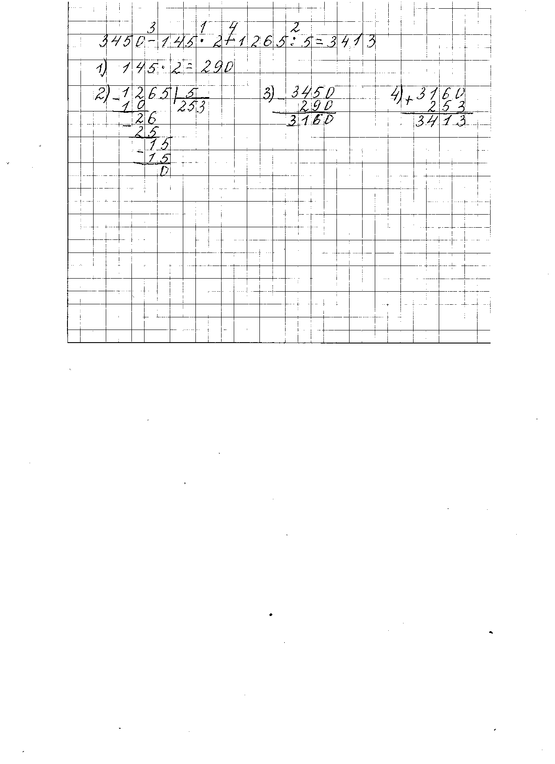

Приводим образцы оформления сложных уравнений, как это требуют учителя математики в средней школе.

Х+ 56 · 2= 638

Х+112=638

Х=638-112

Х=526

526+56 · 2=638

638=638

**Оформлению** записи задач **геометрического** типа учащихся также необходимо обучать.

Все чертежи выполняются простым карандашом по линейке. Измерения нужно подписывать ручкой. Обозначения буквами выполняются печатным и письменным шрифтом, заглавными буквами латинского алфавита.

**А В**

**D С**

Слова **длина**, **ширина** прямоугольника допускается обозначать кратко латинскими буквами.

*Длина прямоугольника 12 см, его ширина равна 6 см. Вычислите периметр и площадь прямоугольника.*

**Образец краткой записи и решения задачи:**

***Длина –12 см а = 12 см***

***Ширина – 6 см в = 6см***

***Периметр -? см Р = ? см***

***Площадь - ? см2 S = ? см2***

***P = (a + b) · 2 P = (a + b) · 2***

***S = a · b S = a · b***

***(12+6) ·2=36 (см) (12+6) · 2=36 (см)***

***12 ·6=72 (см2) 12 · 6=72 (см2)***

***Ответ: Р = 36 см, S = 72 см2***

При оформлении математического диктанта следует соблюдать следующие требования:

- записывать только ответы в строчку через запятую, отступая одну клетку - рядом с числом писать наименования единиц измерений и предлоги на, в .. раз.

Образец: 675, 564, на 78, в 7 раз.

При оформлении задач на движение

**В большинстве задач на движение используется формула s = vt, где v – это скорость движения, t – время движения, s – длина пройденного пути**. При этом надо учитывать, что указанные величины должны быть в одной системе единиц. Из данной формулы можно получить еще две: v = s/t, t = s/v

**Объём прочитанного на оценку текста должен быть не менее:**

**- во втором классе- 1/4 страницы;**

**- в третьем классе- 1/3 страницы;**

**- в четвёртом классе - 1/2 страницы учебной книги для чтения.**

**Классификация сшибок и недочетов, влияющих на снижение оценки**

**Ошибки:**

·        искажения читаемых слов (замена, перестановка, пропуски или добавления букв, слогов, слов);

·         неправильная постановка ударений (более двух);

·         чтение всего текста без смысловых пауз, нарушение темпа и четкости произношения слов при чтении вслух;

·         непонимание общего смысла прочитанного текста за установленное время чтения;

·         неправильные ответы на вопросы по содержанию текста;

·         неумение выделить основную мысль прочитанного; неумение найти в тексте слова и выражения, подтверждающие понимание основного содержания прочитанного;

·         нарушение при пересказе последовательности событий в произведении;

·         нетвердое знание наизусть подготовленного текста;

·         монотонность чтения, отсутствие средств выразительности.

**Недочеты**:

·         не более двух неправильных ударений;

·         отдельные нарушения смысловых пауз, темпа и четкости произношения

·         слов при чтении вслух;

·         осознание прочитанного текста за время, немного превышающее установленное;

·         неточности при формулировке основной мысли произведения;

·         нецелесообразность использования средств выразительности, недостаточная выразительность при передаче характера персонажа.

В государственных образовательных стандартах указываются следующие составляющие техники чтения на момент завершения начального образования:

1.     способ чтения – чтение целыми словами;

2.     правильность чтения – чтение незнакомого текста с соблюдением норм литературного произношения;

3.     скорость чтения – установка на нормальный для читающего темп беглости, позволяющий ему осознать текст;

4.     установка на постепенное увеличение скорости чтения.

О чтении вслух говорится в разделе «Общеучебные умения и навыки»: формируется правильное и осознанное чтение вслух с соблюдением необходимой интонации, пауз, логического ударения для передачи точного смысла высказывания.  
В «Требованиях к уровню подготовки оканчивающих начальную школу» указано, что выпускник начальной школы должен уметь читать осознанно текст про себя без учета скорости.

***1-й класс***

Осознанное, правильное, плавное слоговое чтение отдельных слов, предложений, маленьких текстов. Постепенный переход к чтению целыми словами.

***2-й класс***

Переход к осознанному правильному чтению целыми словами. Формирование осознанного чтения про себя.  
Осознанное, правильное, выразительное чтение целыми словами с соблюдением соответствующей интонации, тона, темпа и громкости речи.

***3-й класс***

Правильное, осознанное, достаточно беглое и выразительное чтение целыми словами про себя и вслух. Выбор интонации, соответствующей строению предложений, а также тона, темпа, громкости, логического ударения.

***4-й класс***

Беглое, осознанное, правильное, выразительное чтение с соблюдением всех необходимых норм, с использованием средств выразительности устной речи. Самостоятельная подготовка к выразительному чтению. Осознанное чтение про себя любого по объему и жанру текста.